

- Escribe el número que corresponda:

- Completa el número anterior y posterior
__________ 399 __________
__________ 201 __________
__________ 389 __________
__________ 400 __________
__________ 109 __________
__________ 300 __________
__________ 500 __________
_________ 200 __________
__________ 157 __________
__________ 278 __________
__________ 301 __________
__________ 438 __________
__________ 189 __________
__________ 209 __________
- Resuelve y Pinta:

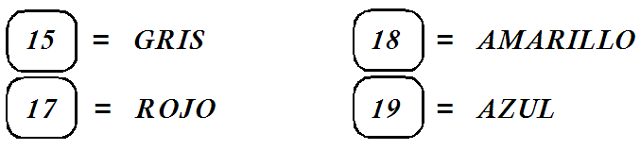

- Efectúa las siguientes operaciones de adición:

3 + 10 + 5 =

15 + 5 + 3 =

17 + 3 + 1 =

8 + 25 + 2 =

64 + 3 + 10 =

24 + 12 + 10 =

19 + 11 + 3 =
61 + 20 + 3 =

13 + 15 + 7 =

35 + 15 + 4 =

1) Ordena los números en forma ascendente.
a) 100 – 200 – 109 – 13
______________________
b) 45 – 73 – 132 – 43
______________________
c) 175 – 167 – 176 – 198
______________________

2) Ordena los números en forma descendente.
a) 10 – 98 – 34 – 47
______________________________________
b) 289 – 386 – 435 – 159
______________________________________
c) 249 – 454 – 495 – 328
______________________________________

- Resuelve las restas:

- Ordena de mayor a menor (descendente)
- Ordena de menor a mayor (ascendente)

1) Pepe tiene S/. 130, Ana tiene S/. 150. ¿Cuánto tienen los 2 juntos?

2) Luis tiene 80 taps, su mamá le regala 25 más, pero perdió 47 taps. ¿Cuántos taps le quedan a Luis?

3) Pedro y Renzo juntan figuritas de animales. Pedro tiene 132 y renzo 123. ¿Cuántas figuritas tienen en total?

4) En la caja "A" hay 2 centenas, 4 decenas y 3 unidades de fichas y en la caja "B" hay 143 fichas. ¿Cuántas fichas de más hay en la caja "A"?

- Coloca el signo > , < ó =.
- Coloca el número anterior y posterior:

______ 490______ ______ 244______

______ 184______ ______ 456______

- Escribe los siguientes números:
386 = _____________________________

204 = _____________________________

noventa y nueve = ______________________

cien = _____________________________

- Resuelve:

